|  |
| --- |
| **3. PLAN GESTION DE CRONOGRAMA** |

**3.1 Definir Actividades y Secuenciar Actividades**

|  |  |  |
| --- | --- | --- |
| **Id Actividad** | **Nombre De La Actividad** | **Predecesora** |
| 1 | Aplicativo web VAIESOFT |  |
| 2 | E1: Aplicativo web para la gestión de planes de acción e informes de accion de unidades investigativas UFPS |  |
| **3** | **Análisis** |  |
| 4 | Realizar entrevista no estructurada con el cliente 1 |  |
| 5 | Analizar la información recolectada | 4 |
| 6 | Realizar entrevista no estructurada con el cliente 2 | 5 |
| 7 | Analizar la información recolectada | 6 |
| 8 | Realizar entrevista no estructurada con el cliente 3 | 7 |
| 9 | Analizar la información recolectada | 8 |
| 10 | Realizar entrevista no estructurada con el cliente 4 | 9 |
| 11 | Analizar la información recolectada | 10 |
| 12 | Elaborar el documento Charter | 5 |
| 13 | Socialización documento Charter | 12 |
| 14 | Entrega documento Charter | 13 |
| **15** | **Planificación** |  |
| 16 | Reunión de equipo de trabajo para definición de herramientas computacionales para el desarrollo del proyecto | 11 |
| 17 | Definición de historias de usuario | 7 |
| 18 | Definición de iteraciones | 17 |
| 19 | Elaborar el documento Plan de Gestión de Alcance | 12CC;18 |
| 20 | Socialización Plan de Gestión de Alcance | 19 |
| 21 | Refinamiento Plan de Gestión Alcance | 20 |
| 22 | Entrega documento Plan de Gestión de Alcance | 21 |
| **23** | **Iteración 1: HU01, HU02, HU3, HU06, HU07, HU12, HU13** |  |
| **24** | **Planificación** |  |
| 25 | Refinar las historias de usuario | 22 |
| 26 | Análisis de requerimientos | 25 |
| 27 | Definición de requerimientos funcionales | 26FF |
| 28 | Definición de requerimientos no funcionales | 26FF |
| 29 | Elaborar el Plan de Iteraciones | 28 |
| 30 | Socialización del Plan de Iteraciones | 29 |
| 31 | Refinamiento Plan de Iteraciones | 30 |
| 32 | Entrega documento Plan de Iteraciones | 31 |
| **33** | **Diseño** |  |
| 34 | Realizar Wirefrimes de la iteración | 16FC+4 días |
| 35 | Socializar los wireframes | 34 |
| 36 | Refinamiento de los wireframes | 35 |
| 37 | Diseñar la arquitectura del aplicativo | 34CC |
| 38 | Diseñar modelo de datos | 37CC |
| 39 | Socializar el modelo de datos y la arquitectura con el equipo de trabajo | 38;37 |
| 40 | Refinamiento del modelo de datos y arquitectura | 39 |
| 41 | Elaborar documentación de diseño | 40;36 |
| 42 | Socializar la documentación de diseño | 41 |
| 43 | Refinamiento de la documentación de diseño | 42 |
| 44 | Entrega del documento de diseño | 43 |
| **45** | **Codificación** |  |
| 46 | Crear la base de datos | 40FC +1 día |
| 47 | Elaborar de documento de base de datos | 46 |
| 48 | Desarrollar las historias de usuario HU01,HU02 | 47FC+1día |
| 49 | Desarrollar las historias de usuario HU03 | 48CC |
| 50 | Desarrollar las historias de usuario HU06, HU07 | 49CC |
| 51 | Desarrollar las historias de usuario HU12, HU13 | 50CC |
| **52** | **Pruebas** |  |
| 53 | Diseñar los casos de prueba | 48;49;50;51 |
| 54 | Ejecutar pruebas unitarias | 53 |
| 55 | Elaborar documentación con los resultados obtenidos del plan de pruebas | 54 |
| 56 | Corregir las fallas encontradas en las pruebas | 55 |
| 57 | Entrega de documentación y código fuente, correspondiente a la iteración 1 | 56 |
| **58** | **Iteración 2: HU04, HU08, HU09, HU14, HU15** |  |
| **59** | **Planificación** |  |
| 60 | Refinar las historias de usuario | 57 |
| 61 | Análisis de requerimientos | 60 |
| 62 | Definición de requerimientos funcionales | 61FF |
| 63 | Definición de requerimientos no funcionales | 61FF |
| 64 | Elaborar el Plan de Iteraciones | 63 |
| 65 | Socialización del Plan de Iteraciones | 64 |
| 66 | Refinamiento Plan de Iteraciones | 65 |
| 67 | Entrega documento Plan de Iteraciones | 66 |
| **68** | **Diseño** |  |
| 69 | Realizar Wirefrimes de la iteración | 67 |
| 70 | Socializar los wireframes | 69FC+1día |
| 71 | Refinamiento de los wireframes | 70 |
| 72 | Retroalimentar modelo de datos | 69CC |
| 73 | Socializar el modelo de datos con el equipo de trabajo | 72 |
| 74 | Refinamiento del modelo de datos | 73 |
| 75 | Complementar la documentación de diseño | 74;71 |
| 76 | Socializar la documentación de diseño | 75 |
| 77 | Refinamiento de la documentación de diseño | 76 |
| 78 | Entrega del documento de diseño | 77 |
| **79** | **Codificación** |  |
| 80 | Complementar la base de datos | 74 |
| 81 | Elaborar de documento de base de datos | 80 |
| 82 | Desarrollar las historias de usuario HU04 | 81 |
| 83 | Desarrollar las historias de usuario HU08,HU09 | 82CC |
| 84 | Desarrollar las historias de usuario HU14, HU15 | 83CC |
| **85** | **Pruebas** |  |
| 86 | Diseñar los casos de prueba | 84;82;83 |
| 87 | Ejecutar pruebas unitarias | 86 |
| 88 | Elaborar documentación con los resultados obtenidos del plan de pruebas | 87 |
| 89 | Corregir las fallas encontradas en las pruebas | 88 |
| 90 | Entrega de documentación y código fuente, correspondiente a la iteración 2 | 89 |
| **91** | **Iteración 3: HU05, HU10, HU11, HU16, HU17** |  |
| **92** | **Planificación** |  |
| 93 | Refinar las historias de usuario | 90 |
| 94 | Análisis de requerimientos | 93 |
| 95 | Definición de requerimientos funcionales | 94FF |
| 96 | Definición de requerimientos no funcionales | 94FF |
| 97 | Elaborar el Plan de Iteraciones | 96 |
| 98 | Socialización del Plan de Iteraciones | 97 |
| 99 | Refinamiento Plan de Iteraciones | 98 |
| 100 | Entrega documento Plan de Iteraciones | 99 |
| **101** | **Diseño** |  |
| 102 | Realizar Wirefrimes de la iteración | 100 |
| 103 | Socializar los wireframes | 102FC+1 día |
| 104 | Refinamiento de los wireframes | 103 |
| 105 | Retroalimentar modelo de datos | 102CC |
| 106 | Socializar el modelo de datos con el equipo de trabajo | 105 |
| 107 | Refinamiento del modelo de datos | 106 |
| 108 | Complementar la documentación de diseño | 107;104 |
| 109 | Socializar la documentación de diseño | 108 |
| 110 | Refinamiento de la documentación de diseño | 109 |
| 111 | Entrega del documento de diseño | 110 |
| **112** | **Codificación** |  |
| 113 | Complementar la base de datos | 111 |
| 114 | Elaborar de documento de base de datos | 113 |
| 115 | Desarrollar las historias de usuario HU05 | 114 |
| 116 | Desarrollar las historias de usuario HU10,HU11 | 115CC |
| 117 | Desarrollar las historias de usuario HU16, HU17 | 116CC |
| 118 | Integrar los componentes del desarrollo | 117;115;116 |
| **119** | **Pruebas** |  |
| 120 | Diseñar los casos de prueba | 118 |
| 121 | Ejecutar pruebas unitarias | 120 |
| 122 | Elaborar documentación con los resultados obtenidos del plan de pruebas | 121 |
| 123 | Corregir las fallas encontradas en las pruebas | 122 |
| 124 | Entrega de documentación y código fuente, correspondiente a la iteración 3 | 123 |
| **125** | **Despliegue del aplicativo web VAIESOFT** |  |
| **126** | **Preparación** |  |
| 127 | Analizar necesidades del servidor | 124 |
| 128 | Analizar de requisitos de infraestructura | 127 |
| 129 | Configurar servidor | 128 |
| 130 | Elaborar Plan de configuración del servidor | 129 |
| 131 | Entrega Plan configuración del servidor | 130 |
| **132** | **Despliegue** |  |
| 133 | Registrar nombre del dominio | 131 |
| 134 | Instalación aplicación web en servidor | 131 |
| 135 | Cargar de información base de datos | 134 |
| 136 | Realización de pruebas al servidor | 135 |
| 137 | Elaborar informe de pruebas | 136 |
| 138 | Elaborar el manual de usuario | 127 |
| 139 | Socializar el manual de usuario | 138 |
| 140 | Socializar el informe de pruebas | 137 |
| 141 | Refinar manual de usuario | 139 |
| 142 | Entrega manual de usuario | 141 |
| 143 | Entrega informe de pruebas aplicación en servidor | 140 |
| **144** | **Capacitación** |  |
| **145** | **Planificación** |  |
| 146 | Definir la fecha para el desarrollo de la capacitación | 143 |
| 147 | Elaborar el programa de la capacitación | 146CC |
| 148 | Elaborar la evaluación del contenido de la capacitación | 147 |
| **149** | **Ejecución** |  |
| 150 | Ejecutar el programa de la capacitación | 148 |
| 151 | Ejecutar la evaluación del contenido de la capacitación | 150 |
| 152 | Entrega acta de aceptación de la capacitación | 151 |
| **153** | **Cierre de proyecto** |  |
| 154 | Realizar documento de entrega final del proyecto | 141 |
| 155 | Realizar documento de cesión de derechos | 154 |
| 156 | Entrega formal del proyecto y su documentación | 155 |

**3.1.1. Diagrama de Red**

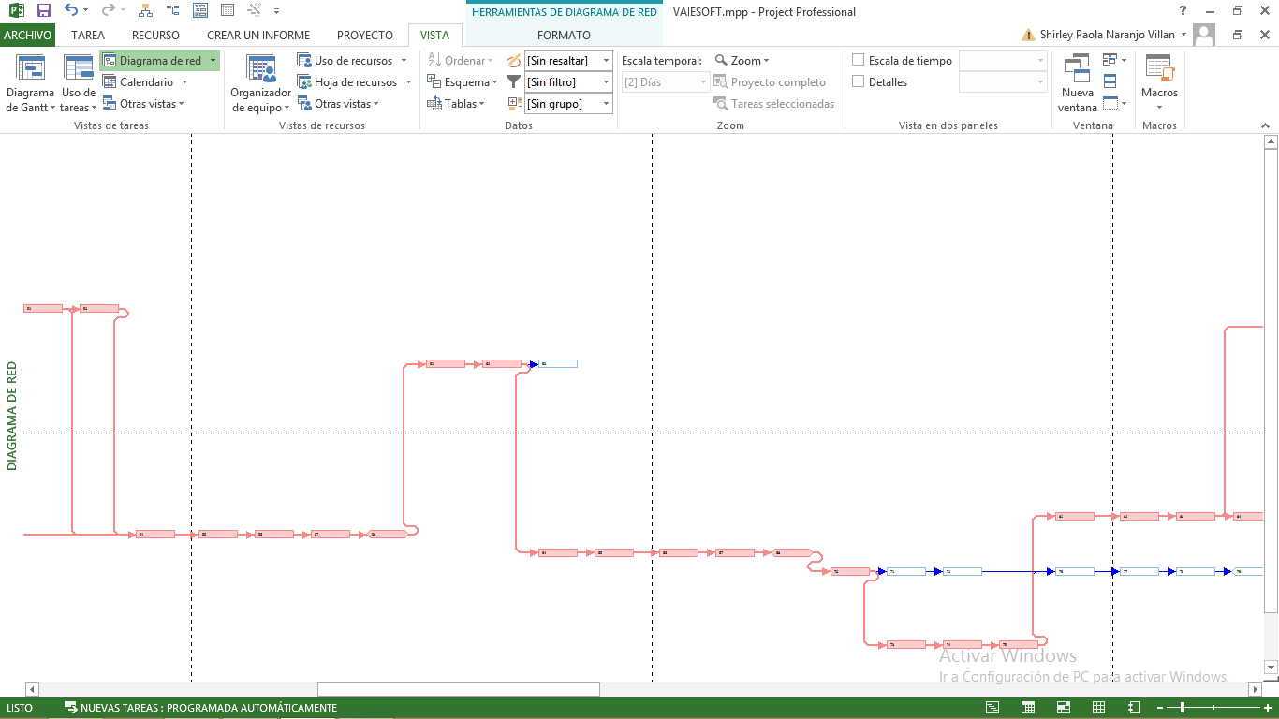

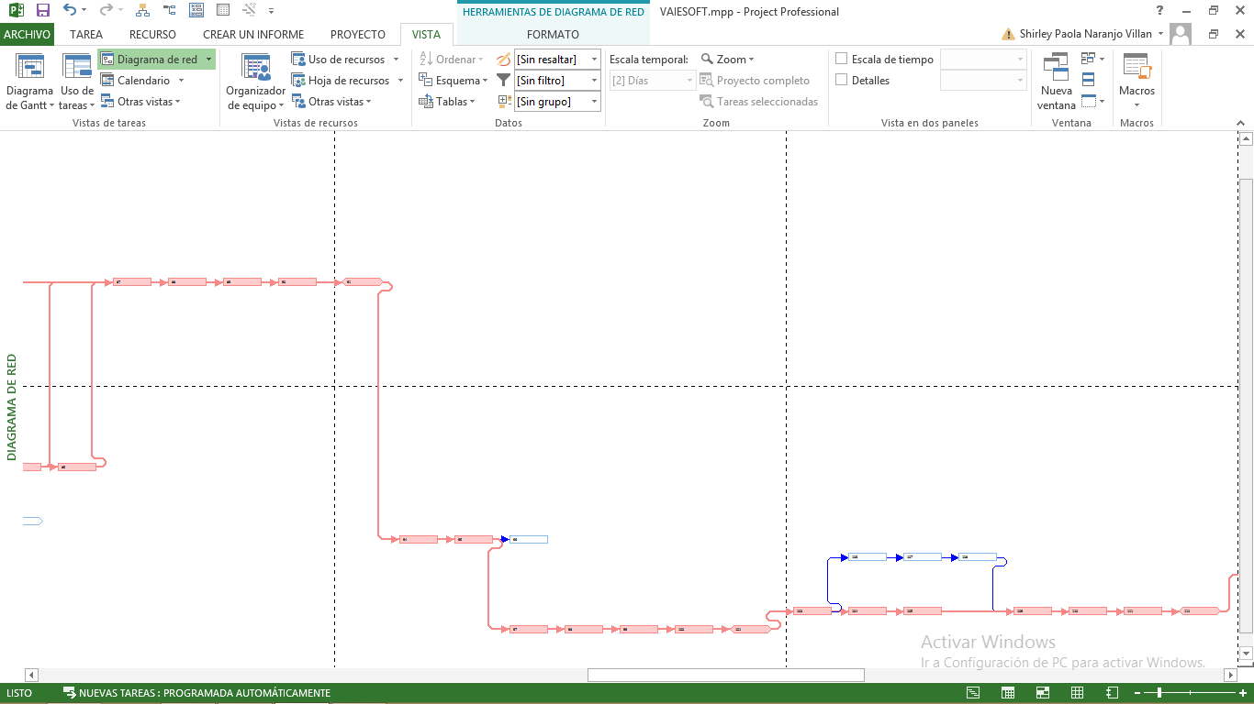

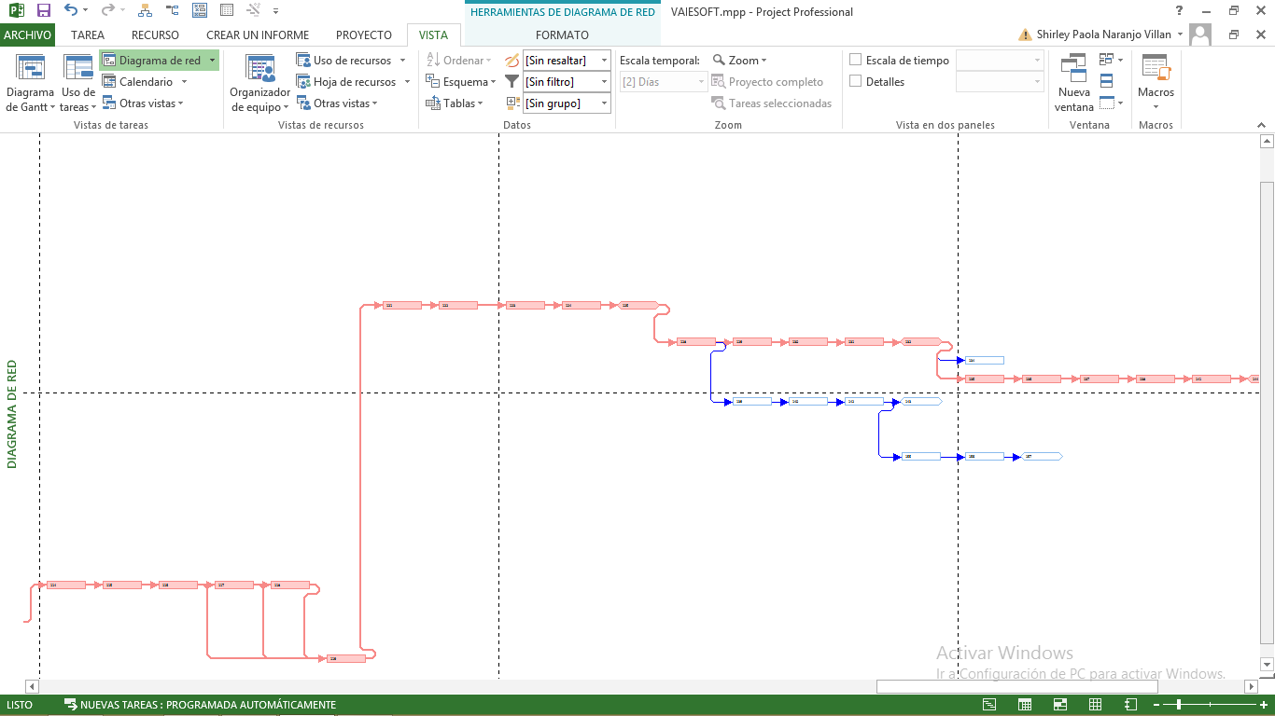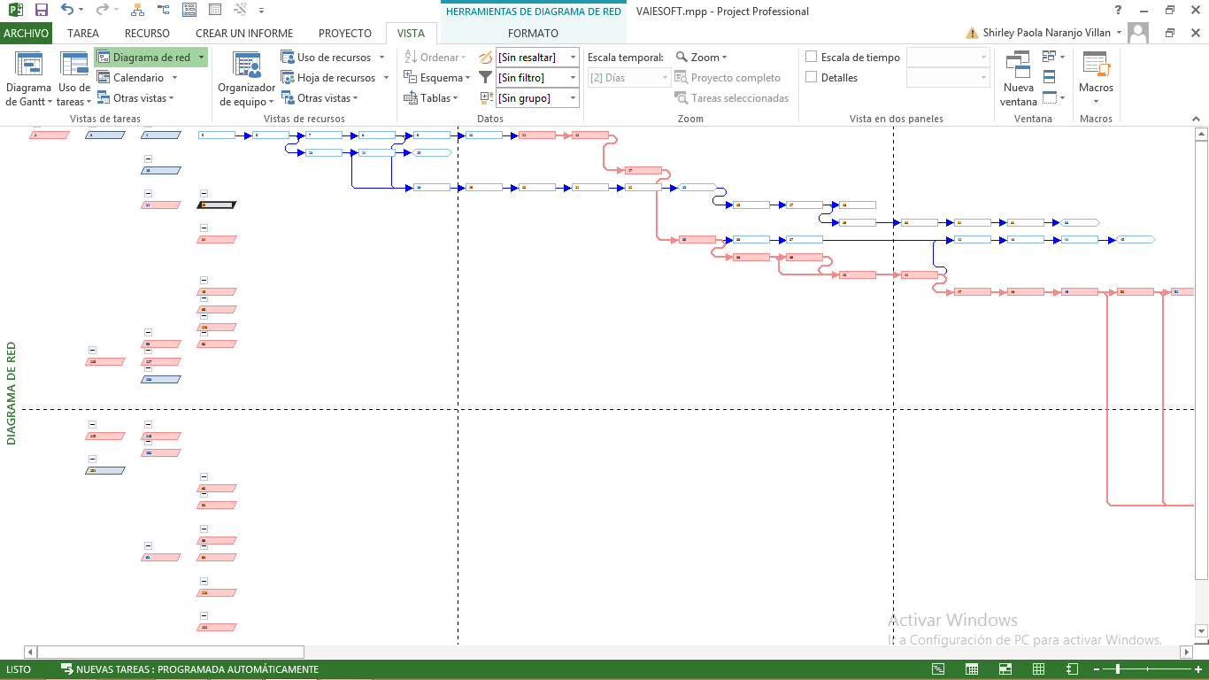

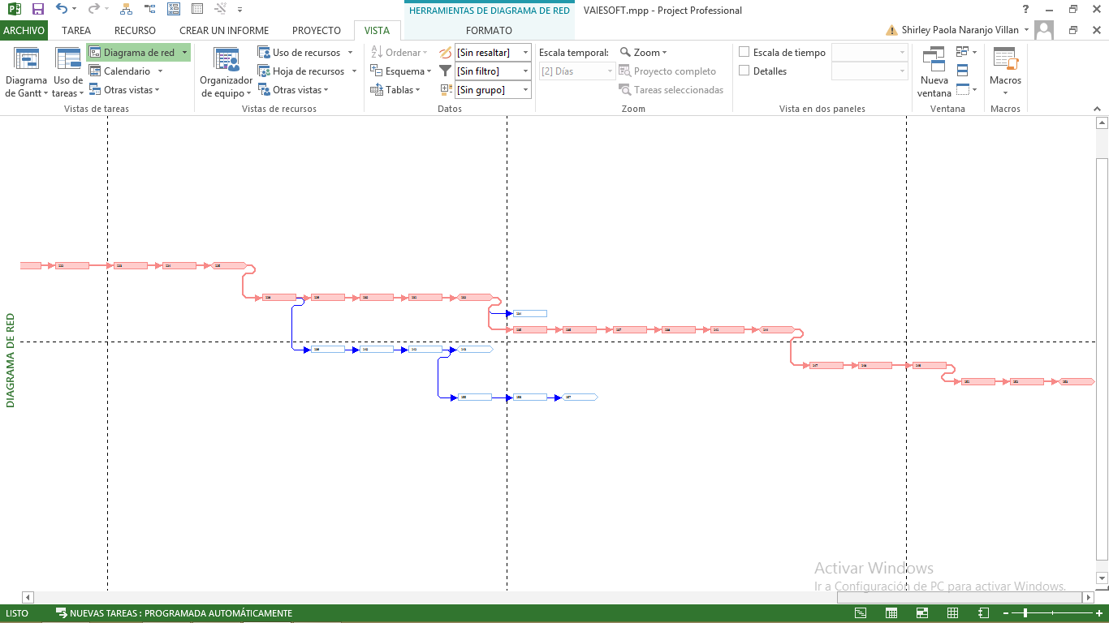

**3.2 Estimar los Recursos del proyecto (Trabajo, Material y Costo)**

|  |  |  |  |
| --- | --- | --- | --- |
| **Nombre del Recurso** | **Tipo de Recurso <Trabajo, Material, Costo>** | **Grupo** | **Capacidad** |
| Director de proyecto | Trabajo | Administrador | 100% |
| Analista | Trabajo | Operativo | 200% |
| Desarrollador Back 1 | Trabajo | Operativo | 100% |
| Desarrollador Back 2 | Trabajo | Operativo | 200% |
| Desarrollador Back 3 | Trabajo | Operativo | 200% |
| Desarrollador Front 1 | Trabajo | Operativo | 200% |
| Desarrollador Front 2 | Trabajo | Operativo | 200% |
| Desarrollador Front 3 | Trabajo | Operativo | 200% |
| Administrador Base De Datos | Trabajo | Operativo | 100% |
| Especificador De Requisitos | Trabajo | Operativo | 100% |
| Tester | Trabajo | Operativo | 100% |
| Capacitor | Trabajo | Operativo | 100% |
| Arquitecto | Trabajo | Operativo | 100% |
| Documentador | Trabajo | Operativo | 200% |

**3.3 Estimar Duración de Actividades**

|  |  |  |  |
| --- | --- | --- | --- |
| **Id actividad** | **Nombre de la Actividad** | **Predecesora** | **Duración (Días)** |
| 1 | Aplicativo web VAIESOFT |  | 53,52 días |
| 2 | E1: Aplicativo web para la gestión de planes de acción e informes de accion de unidades investigativas UFPS |  | 46,12 días |
| **3** | **Análisis** |  | **16,82 días** |
| 4 | Realizar entrevista no estructurada con el cliente 1 |  | 2 horas |
| 5 | Analizar la información recolectada | 4 | 3,8 horas |
| 6 | Realizar entrevista no estructurada con el cliente 2 | 5 | 2 horas |
| 7 | Analizar la información recolectada | 6 | 3,8 horas |
| 8 | Realizar entrevista no estructurada con el cliente 3 | 7 | 2 horas |
| 9 | Analizar la información recolectada | 8 | 3,8 horas |
| 10 | Realizar entrevista no estructurada con el cliente 4 | 9 | 2 horas |
| 11 | Analizar la información recolectada | 10 | 3,8 horas |
| 12 | Elaborar el documento Charter | 5 | 12 días |
| 13 | Socialización documento Charter | 12 | 1 hora |
| 14 | Entrega documento Charter | 13 | 0 horas |
| **15** | **Planificación** |  | **20,69 días** |
| 16 | Reunión de equipo de trabajo para definición de herramientas computacionales para el desarrollo del proyecto | 11 | 6,6 horas |
| 17 | Definición de historias de usuario | 7 | 5 días |
| 18 | Definición de iteraciones | 17 | 1 días |
| 19 | Elaborar el documento Plan de Gestión de Alcance | 12CC;18 | 13,4 días |
| 20 | Socialización Plan de Gestión de Alcance | 19 | 2 horas |
| 21 | Refinamiento Plan de Gestión Alcance | 20 | 1 día |
| 22 | Entrega documento Plan de Gestión de Alcance | 21 | 0 días |
| **23** | **Iteración 1: HU01, HU02, HU3, HU06, HU07, HU12, HU13** |  | **10,73 días** |
| **24** | **Planificación** |  | **0,97 días** |
| 25 | Refinar las historias de usuario | 22 | 1 horas |
| 26 | Análisis de requerimientos | 25 | 2 horas |
| 27 | Definición de requerimientos funcionales | 26FF | 2 horas |
| 28 | Definición de requerimientos no funcionales | 26FF | 2 horas |
| 29 | Elaborar el Plan de Iteraciones | 28 | 1,8 horas |
| 30 | Socialización del Plan de Iteraciones | 29 | 1 hora |
| 31 | Refinamiento Plan de Iteraciones | 30 | 1 hora |
| 32 | Entrega documento Plan de Iteraciones | 31 | 0 días |
| **33** | **Diseño** |  | **1,43 días** |
| 34 | Realizar Wirefrimes de la iteración | 16FC+4 días | 3 horas |
| 35 | Socializar los wireframes | 34 | 1 hora |
| 36 | Refinamiento de los wireframes | 35 | 1 hora |
| 37 | Diseñar la arquitectura del aplicativo | 34CC | 3 horas |
| 38 | Diseñar modelo de datos | 37CC | 1 hora |
| 39 | Socializar el modelo de datos y la arquitectura con el equipo de trabajo | 38;37 | 1 hora |
| 40 | Refinamiento del modelo de datos y arquitectura | 39 | 2 horas |
| 41 | Elaborar documentación de diseño | 40;36 | 2 horas |
| 42 | Socializar la documentación de diseño | 41 | 1 hora |
| 43 | Refinamiento de la documentación de diseño | 42 | 1hora |
| 44 | Entrega del documento de diseño | 43 | 0 días |
| **45** | **Codificación** |  | **6,86 días** |
| 46 | Crear la base de datos | 40FC +1 día | 4 horas |
| 47 | Elaborar de documento de base de datos | 46 | 2 horas |
| 48 | Desarrollar las historias de usuario HU01,HU02 | 47FC+1día | 4 días |
| 49 | Desarrollar las historias de usuario HU03 | 48CC | 5 días |
| 50 | Desarrollar las historias de usuario HU06, HU07 | 49CC | 5 días |
| 51 | Desarrollar las historias de usuario HU12, HU13 | 50CC | 5 días |
| **52** | **Pruebas** |  | **1,71 días** |
| 53 | Diseñar los casos de prueba | 48;49;50;51 | 4 horas |
| 54 | Ejecutar pruebas unitarias | 53 | 2 horas |
| 55 | Elaborar documentación con los resultados obtenidos del plan de pruebas | 54 | 4 horas |
| 56 | Corregir las fallas encontradas en las pruebas | 55 | 2 horas |
| 57 | Entrega de documentación y código fuente, correspondiente a la iteración 1 | 56 | 0 días |
| **58** | **Iteración 2: HU04, HU08, HU09, HU14, HU15** |  | **9,26 días** |
| **59** | **Planificación** |  | **0,97 días** |
| 60 | Refinar las historias de usuario | 57 | 1 hora |
| 61 | Análisis de requerimientos | 60 | 2 horas |
| 62 | Definición de requerimientos funcionales | 61FF | 2 horas |
| 63 | Definición de requerimientos no funcionales | 61FF | 2 horas |
| 64 | Elaborar el Plan de Iteraciones | 63 | 1,8 horas |
| 65 | Socialización del Plan de Iteraciones | 64 | 1 hora |
| 66 | Refinamiento Plan de Iteraciones | 65 | 1 hora |
| 67 | Entrega documento Plan de Iteraciones | 66 | 0 días |
| **68** | **Diseño** |  | **2,29 días** |
| 69 | Realizar Wirefrimes de la iteración | 67 | 3 horas |
| 70 | Socializar los wireframes | 69FC+1día | 1 horas |
| 71 | Refinamiento de los wireframes | 70 | 1 horas |
| 72 | Retroalimentar modelo de datos | 69CC | 3 horas |
| 73 | Socializar el modelo de datos con el equipo de trabajo | 72 | 1 hora |
| 74 | Refinamiento del modelo de datos | 73 | 1 hora |
| 75 | Complementar la documentación de diseño | 74;71 | 2 horas |
| 76 | Socializar la documentación de diseño | 75 | 1 hora |
| 77 | Refinamiento de la documentación de diseño | 76 | 1 hora |
| 78 | Entrega del documento de diseño | 77 | 0 días |
| **79** | **Codificación** |  | **5,86 días** |
| 80 | Complementar la base de datos | 74 | 4 horas |
| 81 | Elaborar de documento de base de datos | 80 | 2 horas |
| 82 | Desarrollar las historias de usuario HU04 | 81 | 5 días |
| 83 | Desarrollar las historias de usuario HU08,HU09 | 82CC | 5 días |
| 84 | Desarrollar las historias de usuario HU14, HU15 | 83CC | 5 días |
| **85** | **Pruebas** |  | **1,71 días** |
| 86 | Diseñar los casos de prueba | 84;82;83 | 4 horas |
| 87 | Ejecutar pruebas unitarias | 86 | 2 horas |
| 88 | Elaborar documentación con los resultados obtenidos del plan de pruebas | 87 | 4 horas |
| 89 | Corregir las fallas encontradas en las pruebas | 88 | 2 horas |
| 90 | Entrega de documentación y código fuente, correspondiente a la iteración 2 | 89 | 0 días |
| **91** | **Iteración 3: HU05, HU10, HU11, HU16, HU17** |  | **12,83 días** |
| **92** | **Planificación** |  | **0,97 días** |
| 93 | Refinar las historias de usuario | 90 | 1 hora |
| 94 | Análisis de requerimientos | 93 | 2 horas |
| 95 | Definición de requerimientos funcionales | 94FF | 2 horas |
| 96 | Definición de requerimientos no funcionales | 94FF | 2 horas |
| 97 | Elaborar el Plan de Iteraciones | 96 | 1,8 horas |
| 98 | Socialización del Plan de Iteraciones | 97 | 1 horas |
| 99 | Refinamiento Plan de Iteraciones | 98 | 1 hora |
| 100 | Entrega documento Plan de Iteraciones | 99 | 0 días |
| **101** | **Diseño** |  | **2,29 días** |
| 102 | Realizar Wirefrimes de la iteración | 100 | 3 horas |
| 103 | Socializar los wireframes | 102FC+1 día | 1 hora |
| 104 | Refinamiento de los wireframes | 103 | 1 hora |
| 105 | Retroalimentar modelo de datos | 102CC | 3 horas |
| 106 | Socializar el modelo de datos con el equipo de trabajo | 105 | 1 hora |
| 107 | Refinamiento del modelo de datos | 106 | 1 hora |
| 108 | Complementar la documentación de diseño | 107;104 | 2 horas |
| 109 | Socializar la documentación de diseño | 108 | 1 hora |
| 110 | Refinamiento de la documentación de diseño | 109 | 1 hora |
| 111 | Entrega del documento de diseño | 110 | 0 días |
| **112** | **Codificación** |  | **7,86 días** |
| 113 | Complementar la base de datos | 111 | 4 horas |
| 114 | Elaborar de documento de base de datos | 113 | 2 horas |
| 115 | Desarrollar las historias de usuario HU05 | 114 | 5 días |
| 116 | Desarrollar las historias de usuario HU10,HU11 | 115CC | 5 días |
| 117 | Desarrollar las historias de usuario HU16, HU17 | 116CC | 5 días |
| 118 | Integrar los componentes del desarrollo | 117;115;116 | 2 días |
| **119** | **Pruebas** |  | **1,71 días** |
| 120 | Diseñar los casos de prueba | 118 | 4 horas |
| 121 | Ejecutar pruebas unitarias | 120 | 4 horas |
| 122 | Elaborar documentación con los resultados obtenidos del plan de pruebas | 121 | 2 horas |
| 123 | Corregir las fallas encontradas en las pruebas | 122 | 2 horas |
| 124 | Entrega de documentación y código fuente, correspondiente a la iteración 3 | 123 | 0 días |
| **125** | **Despliegue del aplicativo web VAIESOFT** |  | **5,11 días** |
| **126** | **Preparación** |  | **2,43 días** |
| 127 | Analizar necesidades del servidor | 124 | 3 horas |
| 128 | Analizar de requisitos de infraestructura | 127 | 3 horas |
| 129 | Configurar servidor | 128 | 1 día |
| 130 | Elaborar Plan de configuración del servidor | 129 | 4 horas |
| 131 | Entrega Plan configuración del servidor | 130 | 0 días |
| **132** | **Despliegue** |  | **4,69 días** |
| 133 | Registrar nombre del dominio | 131 | 4 horas |
| 134 | Instalación aplicación web en servidor | 131 | 4 horas |
| 135 | Cargar de información base de datos | 134 | 7 horas |
| 136 | Realización de pruebas al servidor | 135 | 4 horas |
| 137 | Elaborar informe de pruebas | 136 | 2 horas |
| 138 | Elaborar el manual de usuario | 127 | 2 días |
| 139 | Socializar el manual de usuario | 138 | 1,8 horas |
| 140 | Socializar el informe de pruebas | 137 | 1,8 horas |
| 141 | Refinar manual de usuario | 139 | 1 hora |
| 142 | Entrega manual de usuario | 141 | 0 días |
| 143 | Entrega informe de pruebas aplicación en servidor | 140 | 0 días |
| **144** | **Capacitación** |  | **2,29 días** |
| **145** | **Planificación** |  | **1,71 días** |
| 146 | Definir la fecha para el desarrollo de la capacitación | 143 | 1 hora |
| 147 | Elaborar el programa de la capacitación | 146CC | 6 horas |
| 148 | Elaborar la evaluación del contenido de la capacitación | 147 | 6 horas |
| **149** | **Ejecución** |  | **0,57 días** |
| 150 | Ejecutar el programa de la capacitación | 148 | 2 horas |
| 151 | Ejecutar la evaluación del contenido de la capacitación | 150 | 2 horas |
| 152 | Entrega acta de aceptación de la capacitación | 151 | 0 días |
| **153** | **Cierre de proyecto** |  | **4 días** |
| 154 | Realizar documento de entrega final del proyecto | 141 | 3 días |
| 155 | Realizar documento de cesión de derechos | 154 | 1 día |
| 156 | Entrega formal del proyecto y su documentación | 155 | 0 días |

**3.4 Desarrollar Cronograma**

|  |  |  |  |  |  |
| --- | --- | --- | --- | --- | --- |
| **Id actividad** | **Nombre de la Actividad** | **Predecesora** | **Duración (Semanas / Días)** | **Fecha de Inicio** | **Fecha Final** |
| 1 | Aplicativo web VAIESOFT |  | 53,52 días | jue 8/04/21 | jue 8/04/21 |
| 2 | E1: Aplicativo web para la gestión de planes de acción e informes de accion de unidades investigativas UFPS |  | 46,12 días | jue 8/04/21 | mié 26/05/21 |
| **3** | **Análisis** |  | **16,82 días** | **jue 8/04/21** | **dom25/04/21** |
| 4 | Realizar entrevista no estructurada con el cliente 1 |  | 2 horas | jue 8/04/21 | jue 8/04/21 |
| 5 | Analizar la información recolectada | 4 | 3,8 horas | jue 8/04/21 | jue 8/04/21 |
| 6 | Realizar entrevista no estructurada con el cliente 2 | 5 | 2 horas | sáb 10/04/21 | sáb 10/04/21 |
| 7 | Analizar la información recolectada | 6 | 3,8 horas | sáb 10/04/21 | sáb 10/04/21 |
| 8 | Realizar entrevista no estructurada con el cliente 3 | 7 | 2 horas | lun 12/04/21 | lun 12/04/21 |
| 9 | Analizar la información recolectada | 8 | 3,8 horas | lun 12/04/21 | lun 12/04/21 |
| 10 | Realizar entrevista no estructurada con el cliente 4 | 9 | 2 horas | vie 16/04/21 | vie 16/04/21 |
| 11 | Analizar la información recolectada | 10 | 3,8 horas | vie 16/04/21 | vie 16/04/21 |
| 12 | Elaborar el documento Charter | 5 | 12 días | jue 8/04/21 | mié 21/04/21 |
| 13 | Socialización documento Charter | 12 | 1 hora | mié 21/04/21 | mié 21/04/21 |
| 14 | Entrega documento Charter | 13 | 0 horas | dom25/04/21 | dom25/04/21 |
| **15** | **Planificación** |  | **20,69 días** | **sáb 10/04/21** | **vie 7/05/21** |
| 16 | Reunión de equipo de trabajo para definición de herramientas computacionales para el desarrollo del proyecto | 11 | 6,6 horas | vie 16/04/21 | sáb 17/04/21 |
| 17 | Definición de historias de usuario | 7 | 5 días | sáb 10/04/21 | mar 20/04/21 |
| 18 | Definición de iteraciones | 17 | 1 días | mar 20/04/21 | mié 21/04/21 |
| 19 | Elaborar el documento Plan de Gestión de Alcance | 12CC;18 | 13,4 días | mié 21/04/21 | jue 6/05/21 |
| 20 | Refinamiento Plan de Gestión Alcance | 19 | 2 horas | jue 6/05/21 | jue 6/05/21 |
| 21 | Socialización Plan de Gestión de Alcance | 20 | 1 día | jue 6/05/21 | vie 7/05/21 |
| 22 | Entrega documento Plan de Gestión de Alcance | 21 | 0 días | vie 7/05/21 | vie 7/05/21 |
| **23** | **Iteración 1: HU01, HU02, HU3, HU06, HU07, HU12, HU13** |  | **10,73 días** | **mié 21/04/21** | **sáb 8/05/21** |
| **24** | **Planificación** |  | 0,97 días | vie 7/05/21 | sáb 8/05/21 |
| 25 | Refinar las historias de usuario | 22 | 1 horas | vie 7/05/21 | vie 7/05/21 |
| 26 | Análisis de requerimientos | 25 | 2 horas | vie 7/05/21 | sáb 8/05/21 |
| 27 | Definición de requerimientos funcionales | 26FF | 2 horas | vie 7/05/21 | sáb 8/05/21 |
| 28 | Definición de requerimientos no funcionales | 26FF | 2 horas | vie 7/05/21 | sáb 8/05/21 |
| 29 | Elaborar el Plan de Iteraciones | 28 | 1,8 horas | sáb 8/05/21 | sáb 8/05/21 |
| 30 | Socialización del Plan de Iteraciones | 29 | 1 hora | sáb 8/05/21 | sáb 8/05/21 |
| 31 | Refinamiento Plan de Iteraciones | 30 | 1 hora | sáb 8/05/21 | sáb 8/05/21 |
| 32 | Entrega documento Plan de Iteraciones | 31 | 0 días | sáb 8/05/21 | sáb 8/05/21 |
| **33** | **Diseño** |  | **1,43 días** | **mié 21/04/21** | **vie 23/04/21** |
| 34 | Realizar Wirefrimes de la iteración | 16FC+4 días | 3 horas | mié 21/04/21 | jue 22/04/21 |
| 35 | Socializar los wireframes | 34 | 1 hora | jue 22/04/21 | jue 22/04/21 |
| 36 | Refinamiento de los wireframes | 35 | 1 hora | jue 22/04/21 | jue 22/04/21 |
| 37 | Diseñar la arquitectura del aplicativo | 34CC | 3 horas | mié 21/04/21 | jue 22/04/21 |
| 38 | Diseñar modelo de datos | 37CC | 3 hora | mié 21/04/21 | jue 22/04/21 |
| 39 | Socializar el modelo de datos y la arquitectura con el equipo de trabajo | 38;37 | 1 hora | mié 21/04/21 | jue 22/04/21 |
| 40 | Refinamiento del modelo de datos y arquitectura | 39 | 2 horas | jue 22/04/21 | jue 22/04/21 |
| 41 | Elaborar documentación de diseño | 40;36 | 2 horas | jue 22/04/21 | jue 22/04/21 |
| 42 | Socializar la documentación de diseño | 41 | 1 hora | jue 22/04/21 | vie 23/04/21 |
| 43 | Refinamiento de la documentación de diseño | 42 | 1hora | vie 23/04/21 | vie 23/04/21 |
| 44 | Entrega del documento de diseño | 43 | 0 días | vie 23/04/21 | vie 23/04/21 |
| **45** | **Codificación** |  | **6,86 días** | **vie 23/04/21** | **vie 30/04/21** |
| 46 | Crear la base de datos | 40 | 4 horas | vie 23/04/21 | sáb 24/04/21 |
| 47 | Elaborar de documento de base de datos | 46 | 2 horas | sáb 24/04/21 | sáb 24/04/21 |
| 48 | Desarrollar las historias de usuario HU01,HU02 | 47 | 4 días | dom25/04/21 | jue 29/04/21 |
| 49 | Desarrollar las historias de usuario HU03 | 48CC | 5 días | dom25/04/21 | vie 30/04/21 |
| 50 | Desarrollar las historias de usuario HU06, HU07 | 49CC | 5 días | dom25/04/21 | vie 30/04/21 |
| 51 | Desarrollar las historias de usuario HU12, HU13 | 50CC | 5 días | dom25/04/21 | vie 30/04/21 |
| **52** | **Pruebas** |  | **1,71 días** | **vie 30/04/21** | **lun 3/05/21** |
| 53 | Diseñar los casos de prueba | 48;49;50;51 | 4 horas | vie 30/04/21 | dom 2/05/21 |
| 54 | Ejecutar pruebas unitarias | 53 | 2 horas | dom 2/05/21 | dom 2/05/21 |
| 55 | Elaborar documentación con los resultados obtenidos del plan de pruebas | 54 | 4 horas | dom 2/05/21 | dom 2/05/21 |
| 56 | Corregir las fallas encontradas en las pruebas | 55 | 2 horas | dom 2/05/21 | dom 2/05/21 |
| 57 | Entrega de documentación y código fuente, correspondiente a la iteración 1 | 56 | 0 días | lun 3/05/21 | lun 3/05/21 |
| **58** | **Iteración 2: HU04, HU08, HU09, HU14, HU15** |  | **9,26 días** | **lun 3/05/21** | **mié 12/05/21** |
| **59** | **Planificación** |  | **0,97 días** | **lun 3/05/21** | **mar 4/05/21** |
| 60 | Refinar las historias de usuario | 57 | 1 hora | lun 3/05/21 | lun 3/05/21 |
| 61 | Análisis de requerimientos | 60 | 2 horas | lun 3/05/21 | lun 3/05/21 |
| 62 | Definición de requerimientos funcionales | 61FF | 2 horas | lun 3/05/21 | lun 3/05/21 |
| 63 | Definición de requerimientos no funcionales | 61FF | 2 horas | lun 3/05/21 | lun 3/05/21 |
| 64 | Elaborar el Plan de Iteraciones | 63 | 1,8 horas | lun 3/05/21 | lun 3/05/21 |
| 65 | Socialización del Plan de Iteraciones | 64 | 1 hora | lun 3/05/21 | mar 4/05/21 |
| 66 | Refinamiento Plan de Iteraciones | 65 | 1 hora | mar 4/05/21 | mar 4/05/21 |
| 67 | Entrega documento Plan de Iteraciones | 66 | 0 días | mar 4/05/21 | mar 4/05/21 |
| **68** | **Diseño** |  | **2,29 días** | **mar 4/05/21** | **jue 6/05/21** |
| 69 | Realizar Wirefrimes de la iteración | 67 | 3 horas | mar 4/05/21 | mar 4/05/21 |
| 70 | Socializar los wireframes | 69 | 1 horas | mié 5/05/21 | mié 5/05/21 |
| 71 | Refinamiento de los wireframes | 70 | 1 horas | mié 5/05/21 | mié 5/05/21 |
| 72 | Retroalimentar modelo de datos | 69CC | 3 horas | mar 4/05/21 | mar 4/05/21 |
| 73 | Socializar el modelo de datos con el equipo de trabajo | 72 | 1 hora | mar 4/05/21 | mar 4/05/21 |
| 74 | Refinamiento del modelo de datos | 73 | 1 hora | mar 4/05/21 | mar 4/05/21 |
| 75 | Complementar la documentación de diseño | 74;71 | 2 horas | mié 5/05/21 | jue 6/05/21 |
| 76 | Socializar la documentación de diseño | 75 | 1 hora | jue 6/05/21 | jue 6/05/21 |
| 77 | Refinamiento de la documentación de diseño | 76 | 1 hora | jue 6/05/21 | jue 6/05/21 |
| 78 | Entrega del documento de diseño | 77 | 0 días | jue 6/05/21 | jue 6/05/21 |
| **79** | **Codificación** |  | **5,86 días** | **mar 4/05/21** | **lun 10/05/21** |
| 80 | Complementar la base de datos | 74 | 4 horas | mar 4/05/21 | mié 5/05/21 |
| 81 | Elaborar de documento de base de datos | 80 | 2 horas | mié 5/05/21 | mié 5/05/21 |
| 82 | Desarrollar las historias de usuario HU04 | 81 | 5 días | mié 5/05/21 | lun 10/05/21 |
| 83 | Desarrollar las historias de usuario HU08,HU09 | 82CC | 5 días | mié 5/05/21 | lun 10/05/21 |
| 84 | Desarrollar las historias de usuario HU14, HU15 | 83CC | 5 días | mié 5/05/21 | lun 10/05/21 |
| **85** | **Pruebas** |  | **1,71 días** | **lun 10/05/21** | **mié 12/05/21** |
| 86 | Diseñar los casos de prueba | 84;82;83 | 4 horas | lun 10/05/21 | mar 11/05/21 |
| 87 | Ejecutar pruebas unitarias | 86 | 2 horas | mar 11/05/21 | mar 11/05/21 |
| 88 | Elaborar documentación con los resultados obtenidos del plan de pruebas | 87 | 4 horas | mar 11/05/21 | mié 12/05/21 |
| 89 | Corregir las fallas encontradas en las pruebas | 88 | 2 horas | mié 12/05/21 | mié 12/05/21 |
| 90 | Entrega de documentación y código fuente, correspondiente a la iteración 2 | 89 | 0 días | mié 12/05/21 | mié 12/05/21 |
| **91** | **Iteración 3: HU05, HU10, HU11, HU16, HU17** |  | **12,83 días** | **mié 12/05/21** | **mié 26/05/21** |
| **92** | **Planificación** |  | **0,97 días** | **mié 12/05/21** | **mié 12/05/21** |
| 93 | Refinar las historias de usuario | 90 | 1 hora | mié 12/05/21 | mié 12/05/21 |
| 94 | Análisis de requerimientos | 93 | 2 horas | mié 12/05/21 | mié 12/05/21 |
| 95 | Definición de requerimientos funcionales | 94FF | 2 horas | mié 12/05/21 | mié 12/05/21 |
| 96 | Definición de requerimientos no funcionales | 94FF | 2 horas | mié 12/05/21 | mié 12/05/21 |
| 97 | Elaborar el Plan de Iteraciones | 96 | 1,8 horas | mié 12/05/21 | jue 13/05/21 |
| 98 | Socialización del Plan de Iteraciones | 97 | 1 horas | jue 13/05/21 | jue 13/05/21 |
| 99 | Refinamiento Plan de Iteraciones | 98 | 1 hora | jue 13/05/21 | jue 13/05/21 |
| 100 | Entrega documento Plan de Iteraciones | 99 | 0 días | jue 13/05/21 | jue 13/05/21 |
| **101** | **Diseño** |  | **2,29 días** | **jue 13/05/21** | **sáb 15/05/21** |
| 102 | Realizar Wirefrimes de la iteración | 100 | 3 horas | jue 13/05/21 | jue 13/05/21 |
| 103 | Socializar los wireframes | 102FC+1día | 1 hora | vie 14/05/21 | sáb 15/05/21 |
| 104 | Refinamiento de los wireframes | 103 | 1 hora | sáb 15/05/21 | sáb 15/05/21 |
| 105 | Retroalimentar modelo de datos | 102CC | 3 horas | jue 13/05/21 | jue 13/05/21 |
| 106 | Socializar el modelo de datos con el equipo de trabajo | 105 | 1 hora | jue 13/05/21 | vie 14/05/21 |
| 107 | Refinamiento del modelo de datos | 106 | 1 hora | vie 14/05/21 | vie 14/05/21 |
| 108 | Complementar la documentación de diseño | 107;104 | 2 horas | sáb 15/05/21 | sáb 15/05/21 |
| 109 | Socializar la documentación de diseño | 108 | 1 hora | sáb 15/05/21 | sáb 15/05/21 |
| 110 | Refinamiento de la documentación de diseño | 109 | 1 hora | sáb 15/05/21 | sáb 15/05/21 |
| 111 | Entrega del documento de diseño | 110 | 0 días | sáb 15/05/21 | sáb 15/05/21 |
| **112** | **Codificación** |  | **7,86 días** | **sáb 15/05/21** | **lun 24/05/21** |
| 113 | Complementar la base de datos | 111 | 4 horas | sáb 15/05/21 | dom16/05/21 |
| 114 | Elaborar de documento de base de datos | 113 | 2 horas | dom16/05/21 | dom16/05/21 |
| 115 | Desarrollar las historias de usuario HU05 | 114 | 5 días | dom16/05/21 | sáb 22/05/21 |
| 116 | Desarrollar las historias de usuario HU10,HU11 | 115CC | 5 días | dom16/05/21 | sáb 22/05/21 |
| 117 | Desarrollar las historias de usuario HU16, HU17 | 116CC | 5 días | dom16/05/21 | sáb 22/05/21 |
| 118 | Integrar los componentes del desarrollo | 117;115;116 | 2 días | sáb 22/05/21 | lun 24/05/21 |
| **119** | **Pruebas** |  | **1,71 días** | **lun 24/05/21** | **mié 26/05/21** |
| 120 | Diseñar los casos de prueba | 118 | 4 horas | lun 24/05/21 | mar 25/05/21 |
| 121 | Ejecutar pruebas unitarias | 120 | 4 horas | mar 25/05/21 | mar 25/05/21 |
| 122 | Elaborar documentación con los resultados obtenidos del plan de pruebas | 121 | 2 horas | mar 25/05/21 | mié 26/05/21 |
| 123 | Corregir las fallas encontradas en las pruebas | 122 | 2 horas | mié 26/05/21 | mié 26/05/21 |
| 124 | Entrega de documentación y código fuente, correspondiente a la iteración 3 | 123 | 0 días | mié 26/05/21 | mié 26/05/21 |
| **125** | **Despliegue del aplicativo web VAIESOFT** |  | **5,11 días** | **mié 26/05/21** | **lun 31/05/21** |
| **126** | **Preparación** |  | **2,43 días** | **mié 26/05/21** | **vie 28/05/21** |
| 127 | Analizar necesidades del servidor | 124 | 3 horas | mié 26/05/21 | mié 26/05/21 |
| 128 | Analizar de requisitos de infraestructura | 127 | 3 horas | mié 26/05/21 | jue 27/05/21 |
| 129 | Configurar servidor | 128 | 1 día | jue 27/05/21 | vie 28/05/21 |
| 130 | Elaborar Plan de configuración del servidor | 129 | 4 horas | vie 28/05/21 | vie 28/05/21 |
| 131 | Entrega Plan configuración del servidor | 130 | 0 días | vie 28/05/21 | vie 28/05/21 |
| **132** | **Despliegue** |  | **4,69 días** | **mié 26/05/21** | **lun 31/05/21** |
| 133 | Registrar nombre del dominio | 131 | 4 horas | vie 28/05/21 | sáb 29/05/21 |
| 134 | Instalación aplicación web en servidor | 131 | 4 horas | vie 28/05/21 | sáb 29/05/21 |
| 135 | Cargar de información base de datos | 134 | 7 horas | sáb 29/05/21 | dom30/05/21 |
| 136 | Realización de pruebas al servidor | 135 | 4 horas | dom30/05/21 | dom30/05/21 |
| 137 | Elaborar informe de pruebas | 136 | 2 horas | dom30/05/21 | lun 31/05/21 |
| 138 | Elaborar el manual de usuario | 127 | 2 días | mié 26/05/21 | vie 28/05/21 |
| 139 | Socializar el manual de usuario | 138 | 1,8 horas | vie 28/05/21 | sáb 29/05/21 |
| 140 | Socializar el informe de pruebas | 137 | 1,8 horas | lun 31/05/21 | lun 31/05/21 |
| 141 | Refinar manual de usuario | 139 | 1 hora | sáb 29/05/21 | sáb 29/05/21 |
| 142 | Entrega manual de usuario | 141 | 0 días | sáb 29/05/21 | sáb 29/05/21 |
| 143 | Entrega informe de pruebas aplicación en servidor | 140 | 0 días | lun 31/05/21 | lun 31/05/21 |
| **144** | **Capacitación** |  | **2,29 días** | **lun 31/05/21** | **mié 2/06/21** |
| **145** | **Planificación** |  | **1,71 días** | **lun 31/05/21** | **mié 2/06/21** |
| 146 | Definir la fecha para el desarrollo de la capacitación | 143 | 1 hora | lun 31/05/21 | lun 31/05/21 |
| 147 | Elaborar el programa de la capacitación | 146CC | 6 horas | lun 31/05/21 | mar 1/06/21 |
| 148 | Elaborar la evaluación del contenido de la capacitación | 147 | 6 horas | mar 1/06/21 | mié 2/06/21 |
| **149** | **Ejecución** |  | **0,57 días** | **mié 2/06/21** | **mié 2/06/21** |
| 150 | Ejecutar el programa de la capacitación | 148 | 2 horas | mié 2/06/21 | mié 2/06/21 |
| 151 | Ejecutar la evaluación del contenido de la capacitación | 150 | 2 horas | mié 2/06/21 | mié 2/06/21 |
| 152 | Entrega acta de aceptación de la capacitación | 151 | 0 días | mié 2/06/21 | mié 2/06/21 |
| **153** | **Cierre de proyecto** |  | **4 días** | **sáb 29/05/21** | **mié 2/06/21** |
| 154 | Realizar documento de entrega final del proyecto | 141 | 3 días | sáb 29/05/21 | mar 1/06/21 |
| 155 | Realizar documento de cesión de derechos | 154 | 1 día | mar 1/06/21 | mié 2/06/21 |
| 156 | Entrega formal del proyecto y su documentación | 155 | 0 días | mié 2/06/21 | mié 2/06/21 |

**3.4.1. Ruta critica**



